FUNÇÕES
Conteúdo:

A função determina uma relação entre os elementos de dois conjuntos. Podemos defini-la utilizando uma lei de formação, em que, para cada valor de x, temos um valor de f(x). Chamamos x de domínio e f(x) ou y de imagem da função.
A formalização matemática para a definição de função é dada por: Seja X um conjunto com elementos de x e Y um conjunto dos elementos de y, temos que:
f: x → y
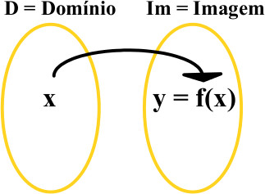
Assim sendo, cada elemento do conjunto x é levado a um único elemento do conjunto y. Essa ocorrência é determinada por uma lei de formação.
A partir dessa definição, é possível constatar que x é a variável independente e que y é a variável dependente. Isso porque, em toda função, para encontrar o valor de y, devemos ter inicialmente o valor de x.
Tipos de funções
As funções podem ser classificadas em três tipos, a saber:
- Função injetora ou injetiva
Nessa função, cada elemento do domínio (x) associa-se a um único elemento da imagem f(x). Todavia, podem existir elementos do contradomínio que não são imagem. Quando isso acontece, dizemos que o contradomínio e imagem são diferentes. Veja um exemplo:
- Conjunto dos elementos do domínio da função: D(f) = {-1,5, +2, +8}
- Conjunto dos elementos da imagem da função: Im(f) = {A, C, D}
- Conjunto dos elementos do contradomínio da função: CD(f) = {A, B, C, D}
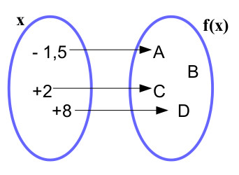
- Função Sobrejetora ou sobrejetiva
Na função sobrejetiva, todos os elementos do domínio possuem um elemento na imagem. Pode acontecer de dois elementos do domínio possuírem a mesma imagem. Nesse caso, imagem e contradomínio possuem a mesma quantidade de elementos.
- Conjunto dos elementos do domínio da função: D(f) = {-10, 2, 8, 25}
- Conjunto dos elementos da imagem da função: Im (f) = {A, B, C}
- Conjunto dos elementos do contradomínio da função: CD (f) = {A, B, C}
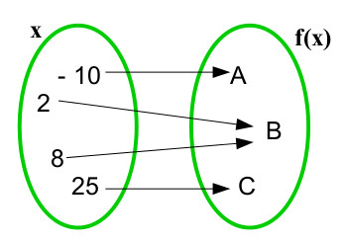
- Função bijetora ou bijetiva
Essa função é ao mesmo tempo injetora e sobrejetora, pois, cada elemento de x relaciona-se a um único elemento de f(x). Nessa função, não acontece de dois números distintos possuírem a mesma imagem, e o contradomínio e a imagem possuem a mesma quantidade de elementos.
- Conjunto dos elementos do domínio da função: D(f) = {-12, 0, 1, 5}
2
- Conjunto dos elementos da imagem da função: Im (f) = {A, B, C, D}
- Conjunto dos elementos do contradomínio da função: CD (f) = {A, B, C, D}
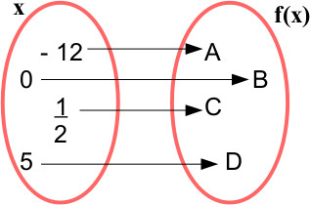
As funções podem ser representadas graficamente. Para que isso seja feito, utilizamos duas coordenadas, que são x e y. O plano desenhado é bidimensional. A coordenada x é chamada de abscissa e a y, de ordenada. Juntas em funções, elas formam leis de formação. Veja a imagem do gráfico do eixo x e y:
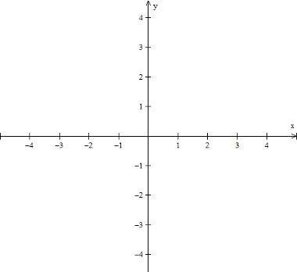
Do último ano do Fundamental e ao longo do Ensino Médio, geralmente estudamos doze funções, que são:
1 – Função constante;
2 – Função par;
3 – Função ímpar;
4 – Função afim ou polinomial do primeiro grau;
5 – Função Linear;
6 – Função crescente;
7 – Função decrescente;
8 – Função quadrática ou polinomial do segundo grau;
9 – Função modular;
10 – Função exponencial;
11 – Função logarítmica;
12 – Funções trigonométricas;
13 – Função raiz.

Mostraremos agora o gráfico e a fórmula geral de cada uma das funções listadas acima:
1 - Função constante
Na função constante, todo valor do domínio (x) tem a mesma imagem (y).
Fórmula geral da função constante:
f(x) = c
x = Domínio
f(x) = Imagem
c = constante, que pode ser qualquer número do conjunto dos reais.
Exemplo de gráfico da função constante: f(x) = 2
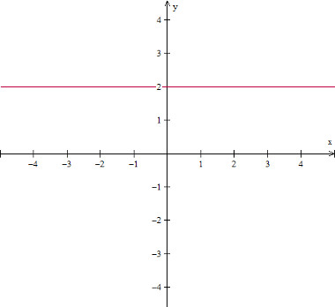
2 – Função Par
A função par é simétrica em relação ao eixo vertical, ou seja, à ordenada y. Entenda simetria como sendo uma figura/gráfico que, ao dividi-la em partes iguais e sobrepô-las, as partes coincidem-se perfeitamente.
Fórmula geral da função par:
f(x) = f(- x)
x = domínio
f(x) = imagem
- x = simétrico do domínio
Exemplo de gráfico da função par: f(x) = x²
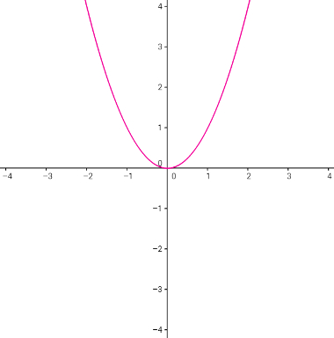
3 – Função ímpar
A função ímpar é simétrica (figura/gráfico que, ao dividi-la em partes iguais e sobrepô-las, as partes coincidem-se perfeitamente) em relação ao eixo horizontal, ou seja, à abscissa x.
Fórmula geral da função ímpar
f(– x) = – f(x)
– x = domínio
f(– x) = imagem
- f(x) = simétrico da imagem
Exemplo de gráfico da função ímpar: f(x) = 3x
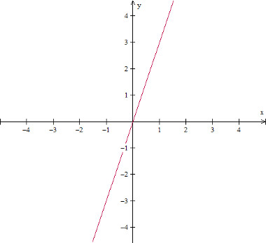
4 – Função afim ou polinomial do primeiro grau
Para saber se uma função é polinomial do primeiro grau, devemos observar o maior grau da variável x (termo desconhecido), que sempre deve ser igual a 1. Nessa função, o gráfico é uma reta. Além disso, ela possui: domínio x, imagem f(x) e coeficientes a e b.
Fórmula geral da função afim ou polinomial do primeiro grau
f(x) = ax + b
x = domínio
f(x) = imagem
a = coeficiente
b = coeficiente
Exemplo de gráfico da função polinomial do primeiro grau: f(x) = 4x + 1
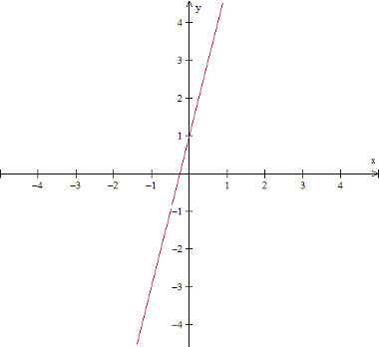
5 – Função Linear
Não pare agora... Tem mais depois da publicidade ;)
A função linear tem sua origem na função do primeiro grau (f(x) = ax + b). Trata-se de um caso particular, pois b sempre será igual a zero.
Fórmula geral da função linear
f(x) = ax
x = domínio
f(x) = imagem
a = coeficiente
Exemplo de gráfico da função linear: f(x) = -x/3
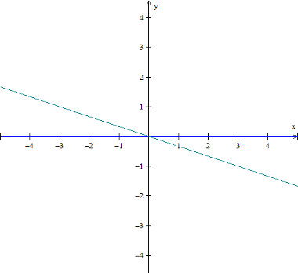
6 – Função crescente
A função polinomial do primeiro grau será crescente quando o coeficiente a for diferente de zero e maior que um (a > 1).
Fórmula geral da função crescente
f(x) = + ax + b
x = domínio
f(x) = imagem
a = coeficiente sempre positivo
b = coeficiente
Exemplo de gráfico da função crescente: f(x) = 5x
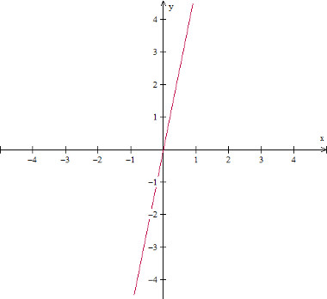
7 – Função decrescente
Na função decrescente, o coeficiente a da função do primeiro grau (f(x) = ax + b) é sempre negativo.
Fórmula geral da função decrescente
f(x) = - ax + b
x= domínio/ incógnita
f(x) = imagem
- a = coeficiente sempre negativo
b = coeficiente
Exemplo de gráfico da função decrescente: f(x) = - 5x
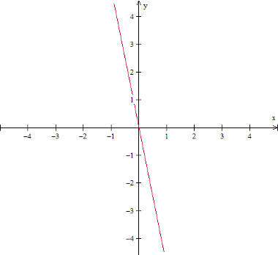
8 – Função quadrática ou polinomial do segundo grau
Identificamos que uma função é do segundo grau quando o maior expoente que acompanha a variável x (termo desconhecido) é 2. O gráfico da função polinomial do segundo grau sempre será uma parábola. A sua concavidade muda de acordo com o valor do coeficiente a. Sendo assim, se a é positivo, a concavidade é para cima e, se for negativo, é para baixo.
Fórmula geral da função quadrática ou polinomial do segundo grau
f(x) = ax² + bx + c
x = domínio
f(x) = imagem
a = coeficiente que determina a concavidade da parábola.
b = coeficiente.
c = coeficiente.
Exemplo de gráfico da função polinomial do segundo grau: f(x) = x² – 6x + 5
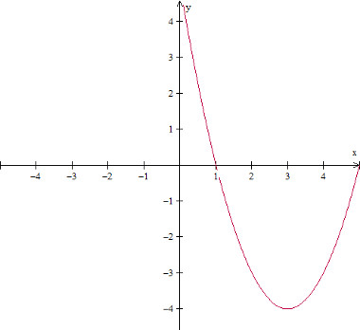
9 – Função modular
A função modular apresenta o módulo, que é considerado o valor absoluto de um número e é caracterizado por (| |). Como o módulo sempre é positivo, esse valor pode ser obtido tanto negativo quanto positivo. Exemplo: |x| = + x ou |x| = - x.
Fórmula geral da função modular
f(x) = x, se x≥ 0
ou
f(x) = – x, se x < 0
x = domínio
f(x) = imagem
- x = simétrico do domínio
Exemplo de gráfico da função modular: f(x) =
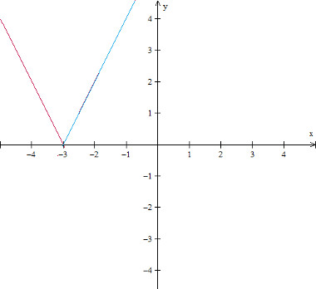
10 – Função exponencial
Uma função será considerada exponencial quando a variável x estiver no expoente em relação à base de um termo numérico ou algébrico. Caso esse termo seja maior que 1, o gráfico da função exponencial é crescente. Mas se o termo for um número entre 0 e 1, o gráfico da função exponencial é decrescente.
Fórmula geral da função exponencial
f(x) = a^{x}
a > 1 ou 0 < a < 1
x = domínio
f(x) = imagem
a = Termo numérico ou algébrico
Exemplo de gráfico da função exponencial crescente: f(x) = (2)^{x,} para a = 2
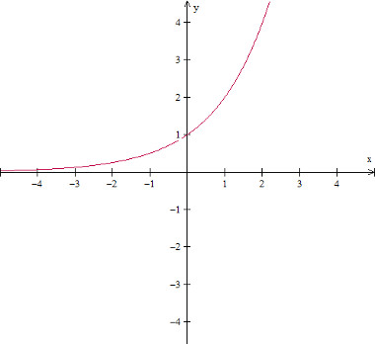
Exemplo de gráfico da função exponencial decrescente: f(x) = (1/2)^{x} para a = ½
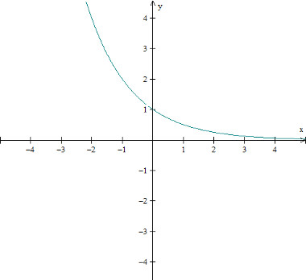
11 - Função logarítmica
Na função logarítmica, o domínio é o conjunto dos números reais maiores que zero e o contradomínio é o conjunto dos elementos dependentes da função, sendo todos números reais.
Fórmula geral da função logarítmica
f(x) = log_{a} x
a = base do logaritmo
f(x) = Imagem/ logaritmando
x = Domínio/ logaritmo
Exemplo de gráfico da função logarítmica: f(x) = log₁₀ (5x - 6)
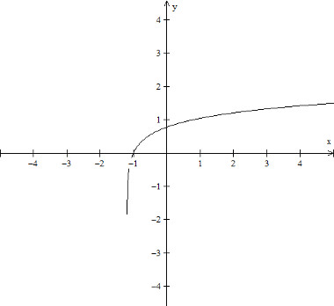
12 – Funções trigonométricas
As funções trigonométricas são consideradas funções angulares e são utilizadas para o estudo dos triângulos e em fenômenos periódicos. Podem ser caracterizadas como razão de coordenadas dos pontos de um círculo unitário. As funções consideradas elementares são:
- Seno: f(x) = sen x
- Cosseno: f(x) = cos x
- Tangente: f(x) = tg x
Exemplo de gráfico da função trigonométrica seno: f(x) = sen (x + 2)
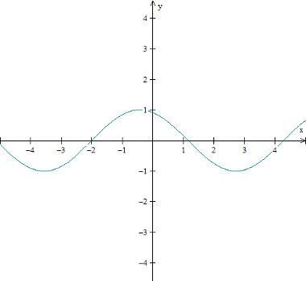
Exemplo de gráfico da função trigonométrica cosseno: f(x) = cos (x + 2)
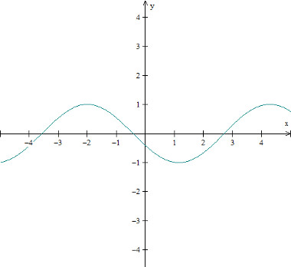
Exemplo de gráfico da função tangente: f(x) = tg (x + 2)
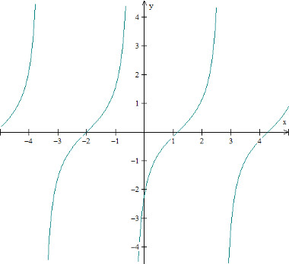
13 – Função raiz
O que determina o domínio da função raiz é o termo n que faz parte do expoente. Se nfor ímpar, o domínio (x) será o conjunto dos números reais; se n for par, o domínio (x) será somente os números reais positivos. Isso porque, quando o índice é par, o radicando (termo que fica dentro da raiz) não pode ser negativo.
Fórmula geral da função raiz
f(x) = x ^{1/n}
f(x) = Imagem
x = domínio/ base
1/n = expoente
Exemplo de gráfico da função raiz: f(x) = (x)^{1/2}
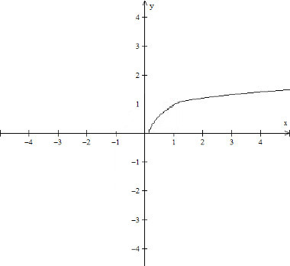

Exercícios:

1. (ENEM/2009) Três empresas de táxi W, K e L estão fazendo promoções: a empresa W cobra R$ 2,40 a cada quilômetro rodado e com um custo inicial de R$ 3,00; a empresa K cobra R$ 2,25 a cada quilômetro rodado e uma taxa inicial de R$ 3,80 e, por fim, a empresa L, que cobra R$ 2,50 a cada quilômetro rodado e com taxa inicial de R$ 2,80. Um executivo está saindo de casa e vai de táxi para a reunião que é a 5 km do ponto táxi, e sua esposa sairá do hotel e irá para o aeroporto, que fica a 15 km do ponto de táxi.
Assim, os táxis que o executivo e sua esposa deverão pegar, respectivamente, para terem a maior economia são das empresas
a) W e L
b) W e K
c) K e L
d) K e W
e) K e K

Gabarito: alternativa b
2. (ENEM/2010) Lucas precisa estacionar o carro pelo período de 40 minutos, e sua irmã Clara também precisa estacionar o carro pelo período de 6 horas. O estacionamento Verde cobra R$ 5,00 por hora de permanência.
O estacionamento Amarelo cobra R$ 6,00 por 4 horas de permanência e mais R$ 2,50 por hora ou fração de hora ultrapassada. O estacionamento Preto cobra R$ 7,00 por 3 horas de permanência e mais R$ 1,00 por hora ou fração de hora ultrapassada.
Os estacionamentos mais econômicos para Lucas e Clara, respectivamente, são
a) Verde e Preto.
b) Verde e Amarelo.
c) Amarelo e Amarelo.
d) Preto e Preto.
e) Verde e Verde.

Gabarito: alternativa a

3. (UCSal)
O maior valor assumido pela função y = 2 - ½ x - 2½ é:
a) 1
b) 2
c) 3
d) 4
e) 5

Gabarito: alternativa b

4. (UFPI) A função real de variável real, definida por f (x) = (3 – 2a).x + 2, é crescente quando:
a) a > 0
b) a < 3/2
c) a = 3/2
d) a > 3/2
e) a < 3

Gabarito: Para que a função seja crescente, é necessário que o coeficiente de x seja positivo, logo:
3 – 2a > 0
– 2a > 0 – 3
(– 1). (– 2a) > (– 3). (– 1)
2a < 3
a < 3
2
Portanto, a alternativa correta é a letra b.

5. (FGV) O gráfico da função f (x) = mx + n passa pelos pontos (– 1, 3) e (2, 7). O valor de m é:
a) 5/3
b) 4/3
c) 1
d) 3/4
e) 3/5

Gabarito: O primeiro ponto que é dado é o (– 1, 3), em que o valor de x é – 1 e o valor de f(x) é 3. Substituindo esses valores na função, temos:
f (x) = mx + n
3 = m.(– 1) + n
n = 3 + m
Vamos também substituir o segundo ponto (2, 7) na função, sendo que x vale 2e f(x) vale 7:
f (x) = mx + n
7 = m.2 + n
n = 7 – 2m
Nas duas substituições feitas, encontramos dois valores para n. Se igualarmos essas duas equações, teremos:
3 + m = 7 – 2m
m + 2m = 7 – 3
3m = 4
m = 4
3
A alternativa correta é a letra b.

6. (UFBA)
Se f (g (x)) = 5x - 2 e f (x) = 5x + 4, então g(x) é igual a:
a) x - 2
b) x - 6
c) x - 6/5
d) 5x - 2
e) 5x + 2

Gabarito: alternativa a

7. (ENEM/2014) Em Economia, costuma-se representar o consumo mensal C de uma família por uma função linear C = c0 + c1Y, em que c0 é o consumo independente da renda, c1 é a chamada propensão ao consumo e Y é a renda mensal da família.
Uma determinada família possui a seguinte função consumo: C = 500 + 0,8Y. Nesse caso, ela possui um gasto de R$ 500,00, independente da renda, e propensão ao consumo de 0,8. Nessa família, a renda mensal provém somente dos salários do pai e da mãe, que são, respectivamente, R$ 3 000,00 e R$ 4 000,00.
Qual o consumo mensal dessa família?
a) R$ 2 900,00.
b) R$ 3 300,00.
c) R$ 3 700,00.
d) R$ 6 100,00.
e) R$ 6 600,00.

Gabarito: alternativa d

8. (ENEM/2009) Uma operadora de telefonia celular oferece o seguinte plano no sistema pós-pago: valor fixo de R$ 60,00 por mês para até 80 minutos de ligações locais e, para cada minuto excedente, será cobrado o valor de R$ 1,20.
Se P é o valor a ser pago em um mês e t o total de minutos utilizados em ligações locais, qual a expressão que permite calcular, em reais, a conta de uma pessoa que utilizou o telefone por mais de 80 minutos?
a) P = 1,20t + 60
b) P = 1,20t – 60
c) P = 1,20t – 36
d) P = 1,20t + 36
e) P = 1,20t – 96

Gabarito: alternativa c

9. (Mackenzie-SP) A função f é definida por f(x) = ax + b. Sabendo-se que f(–1) = 3 e f(1) = 1, o valor de f(3) é:
a) 0
b) 2
c) –5
d) –3
e) –1

Gabarito
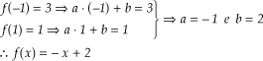
Assim, f(3) = –3 + 2 = –1
Resposta: E

10. (PUC-RS) Seja a função definida por f(x) = (2x - 3) / 5x. O elemento do domínio de f que tem -2/5 como imagem é:
a) 0
b) 2/5
c) -3
d) 3/4
e) 4/3

Gabarito: alternativa d

